

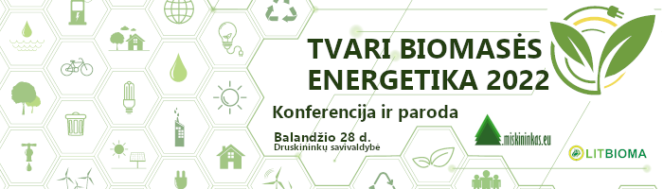

**Kviečiame į konferenciją ir parodą “Tvari biomasės energetika 2022”.**

Tvari biomasės energetikos paroda ir konferencija - tai specializuota biokuro gamybos, miškų ir medienos pramonės, technikos bei perdirbimo galimybių paroda, taip pat mokslinė konferencija biomasės energetikos tematika.

**Laikas ir vieta:**

Paroda ir konferencija vyks š. m. **balandžio 28 d.**

**Vieta:** Druskininkų savivaldybė, Mašnyčios. Koordinatės: 54°02'33.2"N 24°06'13.5"E,

Kelių Merkinė-Druskininkai ir Mašnyčios-Žiogeliai sankryža.

**Parodos ir konferencijos „Tvari biomasės energija 2022“ programa:**

**10:00 val. Parodos ir konferencijos atidarymas ir sveikinimo žodžiai**

**10:30-12:00 val. – Pranešimai**

**12:00-13:30 val.** **– Pietų pertrauka**

**13:30 val. – Asociacijos LITBIOMA visuotinis narių susirinkimas**

**17:00 val.** – **Konferencijos ir parodos pabaiga**

**Konferencijoje pranešimus skaitys:**

* **Jean-Marc Jossart** – Bioenergy Europe generalinis direktorius.

Pranešimo tema: „Kodėl biomasės energetikos mums reikia labiau nei bet kada anksčiau?”.

* **Dr. Albinas Tebėra -** Kauno miškų ir aplinkos inžinerijos kolegijos Miškininkystės katedros vedėjas ir docentas.
* Pranešimo tema: „Miškai energetinės krizės akivaizdoje“
* **Vaidotas Jonutis** - Tarptautinės biokuro biržos „Baltpool“ prekybos skyriaus vadovas.

Pranešimo tema: „Galimi biokuro kainų vystymosi scenarijai“.

* **Aidas Pivoriūnas** – Lietuvos miškininkų sąjungos prezidentas.

Pranešimo tema: *„*Kas buvo šiukšle, auksu tetampa”.

* **Marius Valukynas –** Lietuvos biomasės energetikos asociacijos LITBIOMA prezidentas.

Pranešimo tema: „Biokuras – bijo kuro biokurui“.

**Konferenciją moderuoja Vilma Baturo –** Lietuvos biomasės energetikos asociacijos LITBIOMA direktorė.

**Parodos ir konferencijos „Tvari biomasės energija 2022“ organizatoriai:**

[www.miskininkas.eu](http://www.miskininkas.eu/) [Lietuvos biomasės energetikos asociacija LITBIOMA](https://www.biokuras.lt/)